**Согласован Утвержден**

**На заседании Совета Учреждения заведующим**

**МБДОУ детского сада № 11 МБДОУ детского сада № 11**

**р.п. Переяславка р.п. Переяславка**

**протокол № 1 от «18» июля 2012 Приказ № 52 от «27» июля 2012**

**МУНИЦИПАЛЬНОЕ ДОШКОЛЬНОЕ ОБРАЗОВАТЕЛЬНОЕ УЧРЕЖДЕНИЕ ДЕТСКИЙ САД ОБЩЕРАЗВИВАЮЩЕГО ВИДА**

**С ПРИОРИТЕТНЫМ ОСУЩЕСТВЛЕНИЕМ ДЕЯТЕЛЬНОСТИ ПО ФИЗИЧЕСКОМУ РАЗВИТИЮ ДЕТЕЙ № 11 РАБОЧЕГО ПОСЕЛКА ПЕРЕЯСЛАВКА МУНИЦИПАЛЬНОГО РАЙОНА ИМЕНИ ЛАЗО ХАБАРОВСКОГО КРАЯ**

**ПУБЛИЧНЫЙ  ДОКЛАД**

**16 июля 2012 года**

**Содержание:**

1. **Справка об учреждении.**
2. Нормативно – правовое обеспечение.
3. Медицинское обслуживание и организация питания.
4. **Характеристика состава воспитанников и их семей.**
5. **Кадровое обеспечение.**
6. **Материально – техническая база.**
7. Организация учебно-воспитательного процесса
8. Приоритет физическое развитие ребенка дошкольного возраста.
9. **Здоровье воспитанников.**
10. Результативность деятельности МБДОУ.
11. Основные проблемы МБДОУ.
12. Основные направления и перспективы развития.
    * + 1. **СПРАВКА ОБ УЧРЕЖДЕНИИ**

Муниципальное бюджетное дошкольное образовательное учреждение детский сад общеразвивающего вида с приоритетным осуществлением деятельности по физическому развитию детей № 11 рабочего поселка Переяславка муниципального района имени Лазо было создано на основании:

1. Постановления главы муниципального района имени Лазо Хабаровского края от 08.08.11г № 120 «О создании муниципального бюджетного дошкольного образовательного учреждения детского сада общеразвивающего вида с приоритетным осуществлением деятельности по физическому развитию детей № 11 рабочего поселка Переяславка муниципального района имени Лазо».
2. Приказа Управления образования администрации муниципального района имени Лазо Хабаровского края от 30.09.2011г №663 «Об открытии МБДОУ детского сада № 11 рабочего поселка Переяславка».

17 октября 2011 года прошло торжественное открытие детского сада.

Прием детей в детский сад был осуществлен 17 января 2012 года на основании Приказа Управления образования администрации муниципального района имени Лазо Хабаровского края от 16.01.12г №16 «Об организации приема детей в МБДОУ № 11 р.п. Переяславка».

По организационно-правовой форме МБДОУ детский сад № 11 р.п. Переяславка является муниципальным образовательным учреждением.

Юридический адрес:

682910, Хабаровский край, район имен Лазо, р.п. Переяславка, ул. Бойко-Павлова 6 «а».

Фактический адрес:

682910, Хабаровский край, район имен Лазо, р.п. Переяславка, ул. Бойко-Павлова 6 «а».

Контактные телефоны: 8(42154) 24-8-07.

**1.1. Администрация МБДОУ детского сада № 11 р.п. Переяславка:**

Заведующий – Троицкая Надежда Владимировна, высшее педагогическое образование, первая квалификационная категория по должностируководитель.

Старший воспитатель – Хайрутдинова Ольга Александровна, образование высшее педагогическое.

Заведующий хозяйством – Харина Наталья Владимировна, среднее специальное образование.

Медицинская сестра – Фефелова Виктория Владимировна, среднее специальное образование.

**1.2. Режим работы МБДОУ детского сада № 11 р.п. Переяславка**

Режим работы –  с 7.30 до 19.30.

Выходные дни – суббота и воскресенье.

Группы функционируют в режиме 5-дневной рабочей недели.

**1.3. Характеристика здания и расположения детского сада**

МБДОУ детский сад № 11 типовое, двухэтажное, кирпичное здание. Обеспечивается централизованным водоснабжением, отоплением, канализацией. Здание детского сада размещается на внутриквартальной территории жилого микрорайона поселка, удаленного от центральных дорог, что обеспечивает уровни шума и загрязнения атмосферного воздуха требованиям санитарных правил и нормативов. От границы участка дошкольной организации до проезда не менее 25 м.

Территория детского сада по периметру ограждена забором и полосой зеленых насаждений.

По периметру территории предусмотрен отвод паводковых и ливневых вод от территории дошкольной организации для предупреждения затопления и загрязнения игровых площадок для детей.

Территория детского сада имеет наружное электрическое освещение.

На территории детского сада выделены следующие функциональные зоны:

- игровая зона;

- хозяйственная зона.

Расстояние между игровой и хозяйственной зоной более 15 м.

Зона игровой территории включает в себя:

- групповые площадки - индивидуальные для каждой группы;

- одну физкультурную площадку.

Покрытие групповых и физкультурной площадок травяное с утрамбованным грунтом.

Групповая площадка для детей ясельного возраста расположена в непосредственной близости от выхода из групп.

Хозяйственная зона расположена со стороны входа в производственные помещения столовой и имеет самостоятельный въезд с улицы.

На территории хозяйственной зоны предусмотрено место для сушки постельных принадлежностей и чистки ковровых изделий, иных бытовых принадлежностей.

В хозяйственной зоне оборудована площадка для сбора мусора на расстоянии 20 м от здания. На асфальтированной площадке установлены два контейнера.

Въезды и входы на территорию детского сада, проезды, дорожки к хозяйственным постройкам, к контейнерной площадке для сбора мусора покрыты асфальтом.

**2. Нормативно – правовое обеспечение**

* МБДОУ детский сад состоит на учете в налоговом органе по месту нахождения.
* Устав МБДОУ от 31 октября 2011 года.
* Коллективный договор от 29.06.2012г.
* По организационно-правовой форме МБДОУ детский сад №11 р.п. Переяславка является муниципальным бюджетным образовательным учреждением.

**2.1. Управление детским садом**

* Управление Учреждением осуществляется в соответствии с Законом Российской Федерации «Об образовании», Типовым положением о дошкольном образовательном учреждении и Уставом ДОУ на принципах единоначалия и самоуправления, демократичности, открытости, приоритета общечеловеческих ценностей, охраны жизни и здоровья человека, свободного развития личности.
* Учредителем МБДОУ является Управление образования администрации муниципального района имени Лазо.
* Согласно пункта 8.3 Устава МБДОУ органами самоуправления Учреждения являются:
* Педагогический совет.
* Общее собрание трудового коллектива МБДОУ.
* Совет Учреждения.

**3. Медицинское обслуживание и организация питания**

* В детском саду имеется медицинский кабинет, процедурный кабинет, 2 изолятора.
* Медицинская сестра (штатный сотрудник).
* Организовано 4х разовое питание.
* Питание организуется в соответствии с требованиями СанПиН 2.4.1.2660-10 "Санитарно-эпидемиологические требования к устройству, содержанию и организации режима работы в дошкольных организациях».
* На весенне-летний и осенне-зимний период было разработано и утверждено перспективное десятидневное меню.
* Питание воспитанников МБДОУ организуется на 90% от суммы собранной родительской платы (10% идет на укрепление материально-технической базы ДОУ).

**3.1. Сумма потраченная на питание**

|  |  |  |
| --- | --- | --- |
|  | Потрачено денежных средств на организацию питания | Потрачено на укрепление материально-технической базы ДОУ |
| за период с 17.01.12г по 01.07.12г | 653499 рублей | 72611 рублей |

**4. Характеристика  состава  воспитанников**

Общее количество воспитанников – 115, из них:

Девочек – 52;

Мальчиков - 63.

**Количество групп - 6**

|  |  |  |
| --- | --- | --- |
| **Группа** | **Возраст детей** | **Количество детей** |
| Группа для детей раннего возраста | С 1.5 до 2 лет | 16 |
| 1-я младшая группа | С 2 до 3 лет | 17 |
| 2-я младшая | С 3 до 4 лет | 20 |
| 2-я младшая | С 3 до 4 лет | 20 |
| Средняя группа | С 5 до 7 лет | 21 |
| Старшая, подготовительная к школе группа | С 5 до 7 лет | 21 |

**4.2. Контингент семей воспитанников и их родителей**

|  |  |  |  |  |  |  |  |  |  |
| --- | --- | --- | --- | --- | --- | --- | --- | --- | --- |
|  | Общий контингент | | | | | | | | |
| **Дети:** | | | | | | | | |
| Общее кол-во детей | Из полных семей | Из неполных семей | | Семьи с одним ребёнком | Семьи с двумя детьми | Семьи более двух детей | Имеют 50% льготу по оплате за д/с | Имеют 100% льготу по оплате за д/с |
| отец | мать |
| Кол-во | 115 | 79 | 1 | 35 | 62 | 42 | 11 | 8 | 1 (ребенок инвалид) |
| % | 100 % | 68.7 % | 0.8 % | 30.4 % | 53.9 % | 36.5 % | 9.5 % | 6.9 % | 0.8 % |

Из таблицы 3 видно, что процент неполных семей достаточно высок. Работа с родителями по повышению их педагогической компетентности в детском саду осуществляется в соответствии с утвержденным планом работы на учебный год. Используются разнообразные формы работы с родителями (законными представителями):

- индивидуальные и групповые консультации по вопросам образования и воспитания;

- подготовка и проведение совместных развлекательных мероприятий;

- совместных занятий с родителями в разных направления воспитания и образования малышей;

- родительские собрания;

- обновление информационных стендов и др.

Задача по повышению педагогической компетентности родителей по вопросам воспитания и образования детей дошкольного возраста, остаётся одной из приоритетных задач ДОУ, так как не один, пусть даже самый квалифицированный педагог, не сможет добиться положительных результатов в воспитании и образовании ребенка без взаимодействия с семьей малыша.

**4.3. Анализ посещаемости**

|  |  |  |  |  |  |  |
| --- | --- | --- | --- | --- | --- | --- |
|  | **Группа №1**  **(для детей раннего возраста)** | **Группа №2**  **(1я младшая)** | **Группа №3**  **(2я младшая)** | **Группа №4**  **(2я младшая)** | **Группа №5**  **(средняя)** | **Группа №6**  **(старшая-подготови**  **тельная )** |
| Списочный состав | 15 | 18 | 20 | 20 | 21 | 21 |
| Планируемое число дней посещения детьми детского сада | 1682 | 1714 | 1991 | 1904 | 2245 | 2083 |
| Фактическое число дней посещения детьми детского сада | 1252 | 1106 | 1199 | 1202 | 1363 | 1433 |
| Число дней не посещения | 430 | 608 | 792 | 702 | 882 | 650 |
| Средний % посещаемости | 74.4 % | 64.5 % | 39.7 % | 36.8 % | 39.28 % | 31.20 % |

На момент открытия детского сада все группы были укомплектованы, но прием воспитанников велся постепенно, в связи с адаптацией детей к условиям проживания в детском саду. Поэтому средний процент посещаемости за полугодие низкий.

**5 Кадровое обеспечение**

Согласно штатного расписания в детском саду 16 штатных единиц педагогических работников. Из них 12 воспитателей, учитель-логопед, педагог-психолог (0.5 ставки), музыкальный руководитель (0.5 ставки); инструктор по физической культуре (0.5 ставки).

Из них:  
7 педагогов имеют высшее педагогическое образование – 40 %   
9 педагогов имеют среднее специальное педагогическое образование – 60%

**5.1 Возраст педагогов**



**5.2 Стаж педагогической работы**



**5.3. Аттестация педагогических и руководящих сотрудников МБДОУ**



Количество педагогов, не имеющих аттестации, в детском саду составляет 53.3 %. Такое положение сложилось в связи с тем, что учреждение функционирует 6 месяцев. Педагоги пришли работать к нам в детский сад с других образовательных учреждений, либо имели перерыв в педагогической работе по различным причинам. По требованиям предъявляемым к аттестации педагогических работников для подачи заявления на аттестацию педагогу необходимо отработать в учреждении не менее 2 лет.

**6. Материально-техническая база**

В учреждении имеются:

1. Групповые блоки (всего 6 штук). В состав которых входят следующие помещения: игровая комната, спальня, туалетная комната, приемная, буфет. Площадь каждого группового блока составляет от 150.2 кв. м до 156.1 кв.м.;
2. методический кабинет площадью 14.9 кв.м.;
3. музыкальный зал, размещен на втором этаже - 103.5 кв.м;
4. физкультурный зал, размещен на втором этаже – 103.1 кв.м.;
5. компьютерный класс – 60.7 кв.м.;
6. пищеблок, общей площадью 146 кв.м.;
7. прачечная, общей площадью 48.6 кв.м.;
8. медицинский блок (кабинет медсестры, 2 изолятора, процедурный кабинет, туалетная комната), общей площадью 54.7 кв.м.;
9. Зимний сад – 23.7 кв.м.;
10. Кабинет заведующего – 15.3 кв.м.;
11. Комнаты для сотрудников по 1й на каждом этаже – 3.2 кв.м.

Все кабинеты оформлены в соответствии с требованиями. Обеспечены необходимыми учебно-наглядными пособиями, дидактическим материалом, техническими средствами обучения.

В целях улучшения материально-технического обеспечения и оснащения учебно-воспитательного процесса постоянно ведется подборка компакт-дисков (для педагогических работников, администрации, детей, родителей), обновляется фонд методической литературы, пособий.

**6.1 Укрепление материально-технической базы**

* При подготовке учреждения к приему детей было приобретено следующее:

- Посуда для пищеблока и групповых на 148341 рублей.

- Постельных принадлежностей на 323020 рублей.

- Паласы для групповых комнат на 38000 рублей.

- Спецодежда для обслуживающего персонала на 20660 рублей.

- Хозяйственные товары на 17840 рублей.

* На торжественном открытии была оказана спонсорская помощь гостями праздника:

1. Проектор QNX0002 – цена 20000 рублей.
2. Экран настенный рулонный Projecta SlimScreen – цена 4000 рублей.
3. Принтер CANON MP 250 – цена 2500 рублей.
4. Игрушки «машины» - 2 шт. – цена 1500 рублей 1 шт.
5. Музыкальный центр SONY CFD – RS 60CP – 6 шт. на сумму 26.395 рублей.
6. Музыкальный центр SONY MHC – RV222DL – цена 12.341 рублей.
7. Ковровое покрытие для музыкального зала.
8. Игрушки и канцелярские товары.
9. Сертификат на получение учебно-наглядного оборудования на 500000 рублей.

* За период работы с 17.01.12г по 01.07.12г из муниципального бюджета затрачено:

1. На приобретение моющих и дезинфицирующих средств – 36000 рублей.
2. На хозяйственные нужды – 23000 рублей.

**7. Организация учебно-воспитательного процесса**

* Учреждение относится к типу «дошкольное образовательное учреждение».
* Имеет вид «детский сад общеразвивающего вида с приоритетным осуществлением деятельности по физическому развитию детей».
* Реализует основную общеобразовательную программу дошкольного образования, разработанную педагогическим коллективом учреждения на основе «Примерной основной общеобразовательной программы дошкольного образования «От рождения до школы» под редакцией Васильевой М.А.
* Детский сад использует следующие программы:

«Приобщение детей к истокам русской народной культуры» автор О.Л. Князева;

«Юный эколог» автор С.Н. Николаева;

«Обучение дошкольников грамоте» автор Л.Е. Журова;

«Основы безопасности детей дошкольного возраста» автор Р.Б. Стеркина;

«Здоровье» автор В.Г. Алямовская;

«Программа оздоровительно-развивающей работы с дошкольниками» автор В.Т. Кудрявцева;

«Физическая культура детей дошкольного возраста» автор Г.Г. Глазырина.

**7.1 Цель и задачи работы детского сада на 2010 – 2011 учебный год**

* **ЦЕЛЬ:** создание благоприятных условий для полноценного проживания ребенка дошкольного детства, формирование основ базовой культуры личности, всестороннее развитие психических и физических качеств в соответствии с возрастными и индивидуальными особенностями, коррекция недостатков в физическом и психическом развитии детей.
* **ЗАДАЧИ:**
* Развитие физических, интеллектуальных и личностных качеств ребенка дошкольника через использование разнообразных видов детской деятельности.
* Внедрение системы эффективных оздоровительных мероприятий.
* Взаимодействие с семьей для обеспечения полноценного развития ребенка.
* Формирование предпосылок учебной деятельности, обеспечивающих социальную успешность.

**7.2 Режим дня и учебные занятия**

**Примерный режим дня**

|  |  |
| --- | --- |
| ***Дома*** | |
| Подъем, утренний туалет | 6.30-7.30 |
| *В дошкольном учреждении* |  |
| Прием и осмотр, игры, дежурство, утренняя гимнастика | 7.00-8.30 |
| Подготовка к завтраку, завтрак | 8.30-8.55 |
| Игры, самостоятельная деятельность | 8.55-9.00 |
| Организованная образовательная деятельность | 9.00-9.25  9.35-10.00  10.10-10.35 |
| Игры, подготовка к прогулке, прогулка (игры, наблюдения, труд) | 10.35-12.25 |
| Возвращение с прогулки, игры | 12.25-12.40 |
| Подготовка к обеду, обед | 12.40-13.10 |
| Подготовка ко сну, дневной сон | 13.10-15.00 |
| Постепенный подъем, воздушные, водные процедуры | 15,00-15.25 |
| Подготовка к полднику, полдник | 15.25-15.40 |
| Игры, самостоятельная деятельность детей | 15.40-16.205 |
| Чтение художественной литературы | 16.20-16.40 |
| Подготовка к прогулке, прогулка | 16.40-18.00 |
| Возвращение с прогулки, игры | 18.00-18.20 |
| Подготовка к ужину, ужин | 18.20-18.45 |
| Игры, уход детей домой | 18.45-19.00 |
| Дома |  |
| Прогулка | 19.00-20.15 |
| Возвращение с прогулки, спокойные игры, гигиенические процедуры | 20.15-20.45 |
| Укладывание, ночной сон | 20.45-6.30 (7.30) |

Педагог самостоятельно дозирует объем образовательной нагрузки. **не** превышая при этом максимально допустимую санитарно-эпидемиологическими правилами и нормативами нагрузку. (СанПиН 2.4.1.1249-03).

**УЧЕБНЫЙ ПЛАН на 2011 – 2012 учебный год**

Муниципального бюджетного образовательного учреждения детского сада общеразвивающего вида с приоритетным осуществлением деятельности по физическому развитию детей № 11 р.п. Переяславка

|  |  |  |  |  |  |  |  |
| --- | --- | --- | --- | --- | --- | --- | --- |
| Образовательная область | Организованная образовательная область | Группы | | | | | |
|  |  | Группа для детей раннего возраста  С 1.5 до 3 лет | Группа для детей раннего возраста  С 1.5 до 3 лет | 2-я младшая группа  С 3 до 4 лет | Средняя группа  С 4 до 5 лет | Старшая группа  С 5 до 6 лет | Подготовительная к школе группа  С 6 до 7 лет |
| 1 | 2 | 3 | 4 | 5 | 6 | 7 | 8 |
| Физическое развитие | Физическая культура | 3 | 3 | 3 | 3 | 3 | 3 |
| Здоровье | В ходе режимных моментов | | | | | |
| Познавательно – речевое развитие | Познавательно-исследовательская и продуктивная (конструктивная) деятельность | 0.5 | 0.5 | 0.5 | 0.5 | 1 | 1 |
| Формирование элементарных математических представлений | - | - | 1 | 1 | 1 | 1 |
| Формирование целостной картины мира | 0.5 | 0.5 | 0.5 | 0.5 | 1 | 1 |
| Художественно – эстетическое развитие | Музыка | 2 | 2 | 2 | 2 | 2 | 2 |
| Рисование | 1 | 1 | 1 | 1 | 2 | 2 |
| Лепка | 1 | 1 | 0.5 | 0.5 | 0.5 | 0.5 |
| Аппликация |  |  | 0.5 | 0.5 | 0.5 | 0.5 |
| Социально – личностное развитие | Социализация | В ходе режимных моментов | | | | | |
| Формирование основ безопасности жизнедеятельности | В ходе режимных моментов | | | | | |
| Коммуникация | 1 | 1 | 0.5 | 0.5 | 1 | 1 |  | 1 |
| Чтение художественной литературы | 1 | 1 | 0.5 | 0.5 | 1 | 1 | 1 |
| Общее количество | | 10 | 10 | 10 | 10 | 13 | 14 | 14 |

**Пояснительная записка к учебному плану МБДОУ детского сада**

**№ 11 р.п. Переяславка**

 Учебный план составлен на следующем научно-правовом основании:

- Федеральный закон «Об образовании» от 22.08.2004 №122-ФЗ

 - Методическое письмо Министерства образования РФ от 24.04.1995 №46/19-15,

- Типовое положение о дошкольном образовательном учреждении, утвержденное постановлением Правительства РФ от 12.09.2008 № 666.

- Письмо Министерства образования России от 09.08.2000 №237/23-16

-  Письмо Министерства образования России от 24.04.1995 №46/19-15 «О построении преемственности в программах дошкольного образования и начальной школы»

**-** СанПиН 2.4.1.2660-10 "Санитарно-эпидемиологические требования к устройству, содержанию и организации режима работы

в дошкольных организациях"" от 8 сентября 2010г

- Федеральные государственные требования.

Целевой направленностью учебного плана является распределение видов деятельности по образовательным областям в соответствии с возрастом детей; обеспечение качественного и систематического образования детей в соответствии с Федеральными государственными требованиями дошкольного образования в условиях внедрения инновационных технологий, углубленную работу в физическом развитии детей.

Данный учебный план призван обеспечить единство и преемственность основных видов деятельности (игровой и образовательной через организацию совместной образовательной деятельности по всем направлениям в игровой форме, с организацией игровых ситуаций или с использованием игровых технологий), реализация которых обеспечивает интегрированность коммуникативных, познавательных, ценностно-ориентационных, предметно-образовательных, художественных оснований творческой деятельности.

Непосредственно образовательная деятельность физкультурно-оздоровительного и художественно-эстетического цикла в каждой возрастной группе занимают не менее 50% общего времени.

Таким образом, учебный план составлен с учетом требований Федеральных государственных стандартов, объем недельной образовательной нагрузки соответствует СанПиН 2.4.1. 2660-10. и утвержден на педагогическом совете учреждения 28.10.2011 года.

-03).

**7.3 Обязательная часть включает следующие образовательные области:**

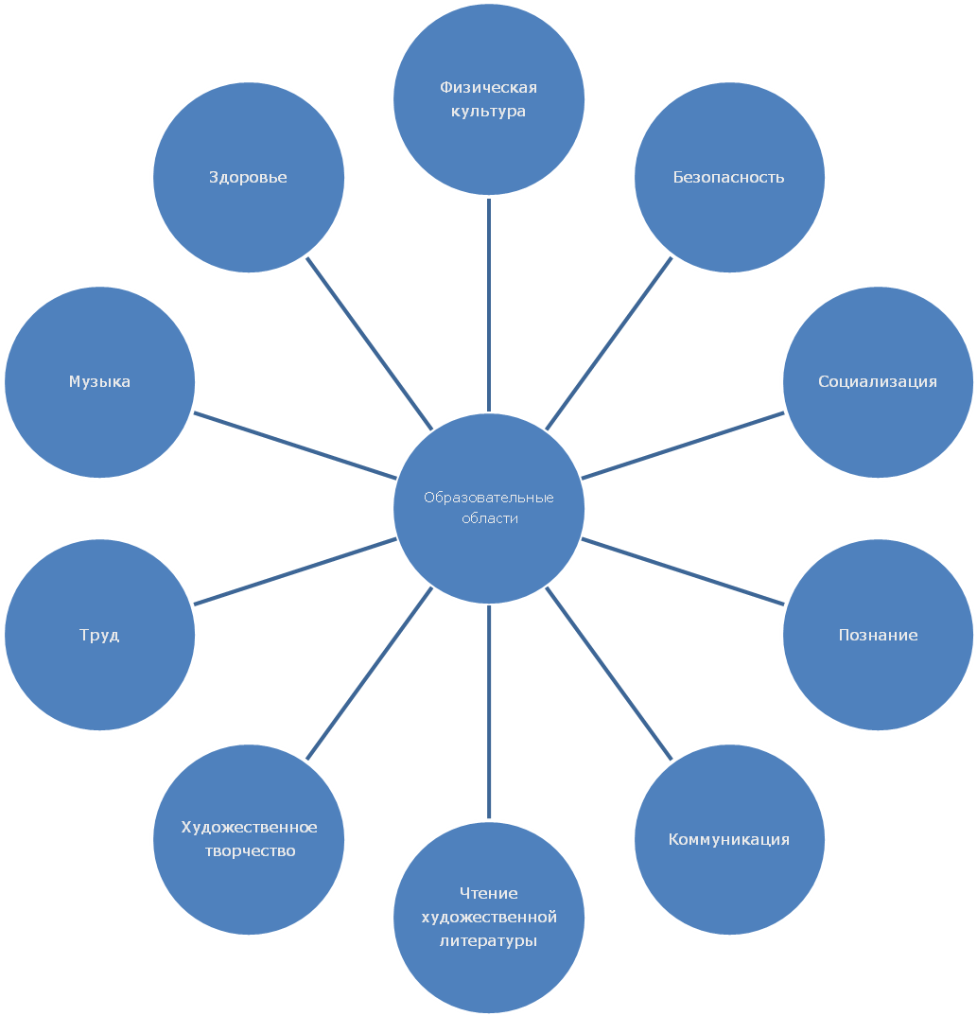

**7.4 Объем недельной нагрузки и продолжительность занятий**

* Самостоятельная деятельность детей занимает не менее 3 - 4 часов в день.
* Для детей раннего возраста от 1,5 до 3 лет планируется не более 10 занятий в неделю, продолжительностью 8 – 10 минут
* Максимально допустимый объем недельной образовательной нагрузки, включая занятия по дополнительному образованию, для детей дошкольного возраста составляет: в младшей группе (дети четвертого года жизни) - 11 занятий,
* в средней группе (дети пятого года жизни) - 12,
* в старшей группе (дети шестого года жизни) - 15,
* в подготовительной (дети седьмого года жизни) - 17 занятий.
* Продолжительность занятий для детей 4-го года жизни - не более 15 минут, для детей 5-го года жизни - не более 20 минут, для детей 6-го года жизни - не более 25 минут, а для детей 7-го года жизни - не более 30 минут.
* В середине занятия проводят физкультминутку. Перерывы между занятиями - не менее 10 минут.
* Занятия для детей среднего и старшего дошкольного возраста могут проводиться во второй половине дня, но не чаще 2 - 3 раз в неделю. Длительность этих занятий - не более 20 - 30 минут в зависимости от возраста детей. В середине занятия статического характера проводятся физкультминутки.
* Занятия физкультурно-оздоровительного и эстетического цикла занимают не менее 50% общего времени реализуемой образовательной программы (занятий).
* В теплое время года образовательная деятельность осуществляется на участке во время прогулки.

**8. Направления работы по приоритету:**

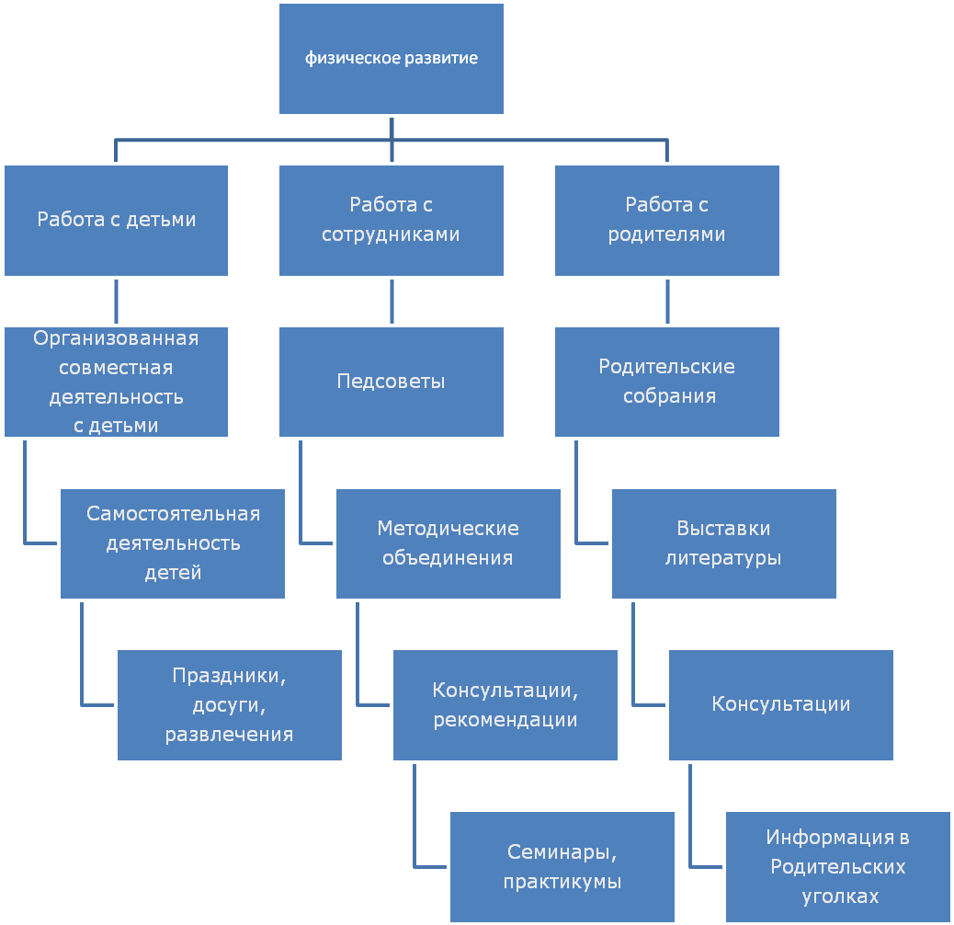

**9. Здоровье воспитанников.**

**Наиболее важным направлением работы детского сада является охрана и укрепление здоровья детей, формирование привычки к здоровому образу жизни. Способствовать своевременному развитию каждого ребенка. Обеспечить каждому ребенку возможность радостно и содержательно прожить период дошкольного детства.**

**9.1 Формы и методы сохранения и укрепления здоровья воспитанников ДОУ**

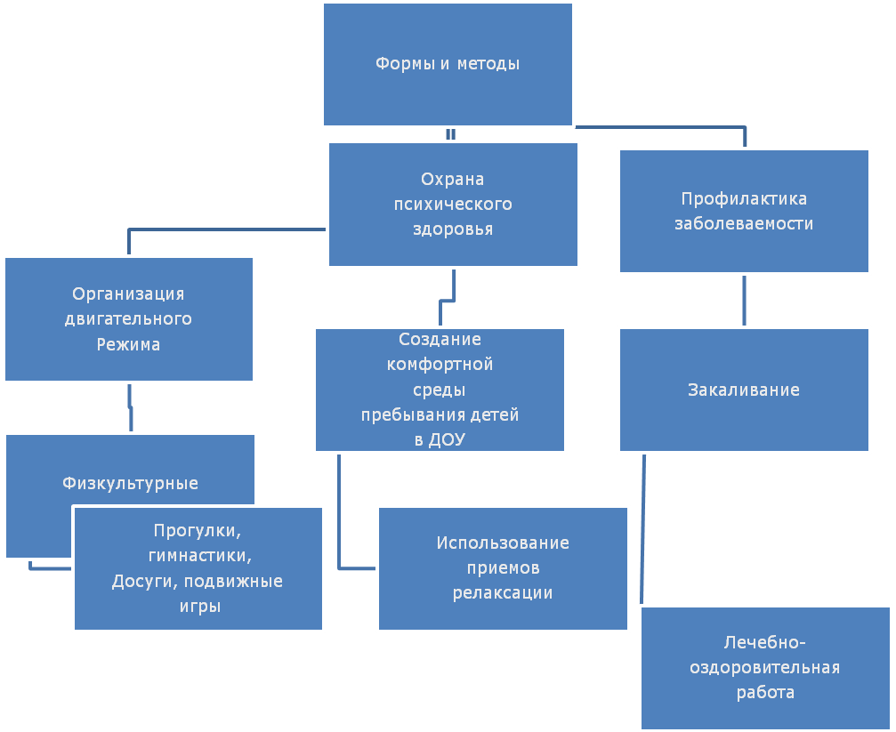

* 1. **Анализ заболеваемости**

|  |  |
| --- | --- |
|  | **Период с 17.01.12г по 01.07.12г** |
| Всего детей в ДОУ | **115** |
| Всего пропущено дней по болезни | **2147** |
| Пропущено дней по болезни одним ребенком | **18** |
| Количество ЧБД | **55** |
| Количество детей по группам здоровья | 1. **6; 2- 108; 3-1 (ребенок инвалид)** |
| Травматизм | **------** |

**Из приведенного анализа видно, что заболеваемость воспитанников за период функционирования детского сада очень высокая.**

**Причины:**

**- открытие учреждения в холодный период года, когда идет рост простудных заболеваний.**

**- адаптационный период**

**10. Результативность деятельности ДОУ**

**10.1**Уровень развития физических качеств воспитанников ДОУ

|  |  |
| --- | --- |
| **Уровень развития** | **Май 2012 г** |
| Выше среднего | **26** |
| Средний | **56** |
| Ниже среднего | **18** |

**10.2 Освоение воспитанниками ДОУ программного материала**

**На данный период времени не возможно оценить уровень освоения воспитанниками учреждения программного материала, так как за прошедшие полгода дети смогли только адаптироваться к новым условиям проживания в детском саду. Основная работа педагогов была направлена на создание благоприятных условий безболезненного прохождения периода адаптации.**

1. **Основные проблемы ДОУ**

* Недостаточная активность органов самоуправления МБДОУ
* Наличие очереди детей в детский сад

1. **Основные направления и перспективы развития.**

•        Создание системы предоставления дополнительных образовательных услуг (в том числе платных)

•        Поиск новых наиболее эффективных форм работы с родителями (законными представителями) воспитанников.

•        Повышение уровня квалификации и педагогического мастерства педагогов ДОУ